**Уважаемые родители!**

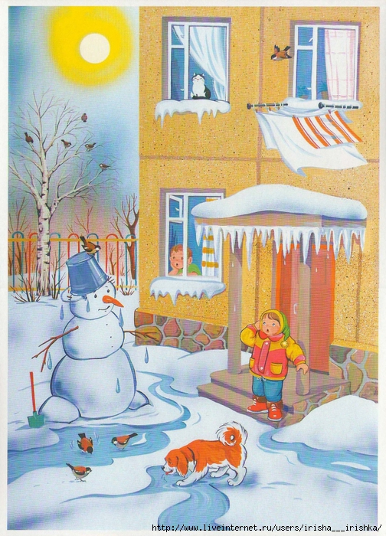Мы проходим тему **«ВЕСНА».** Продолжаем систематизировать знания детей о сезонных изменениях в природе, о временах года.

С целью закрепления знаний детей по этой теме, проведите с детьми следующую работу: - **Побеседуйте с ребенком о том, какое сейчас время года.** - Как изменилась погода: день становится длиннее, а ночь короче, стало теплее. – Прилетают перелётные птицы, весной они строят гнёзда и выводят птенцов - Назовите одежду для весны. - Напомните о том, что происходит с животными и растениями весной - Помогите детям запомнить весенние месяцы. В этом вам поможет четверостишье:

Март, апрель и май зелёный Дарят листья липам, клёнам Просыпаются сады. Распускаются цветы.

**УЧИТЕ ДЕТЕЙ:**

***Подбирать глаголы к существительным*** **Дождь** – *моросит, капает, идёт, льёт* **Птицы** – *поют, заливаются, трещат, щебечут, чирикают, свистят* **Солнце** – *греет, припекает, светит* **Облака** –*плывут, бегут, летят* **Ручьи *–****звенят, журчат, бегут, текут*

***Подбирать прилагательные к существительным*** **Ветер** – *холодный, тёплый, сильный, ласковый, пронзительный* **Дождь** –*тёплый, мелкий, холодный, моросящий, крупный, частый,* **Погода** –*тёплая, солнечная, пасмурная, ясная, холодная, дождливая* **Небо** – *ясное, светлое, голубое, облачное, высокое, чистое, пасмурное* **Облака** – *лёгкие, голубые, воздушные* **Солнце** –*весеннее, яркое, тёплое, ласковое*

**РАССКАЖИТЕ ДЕТЯМ:**

**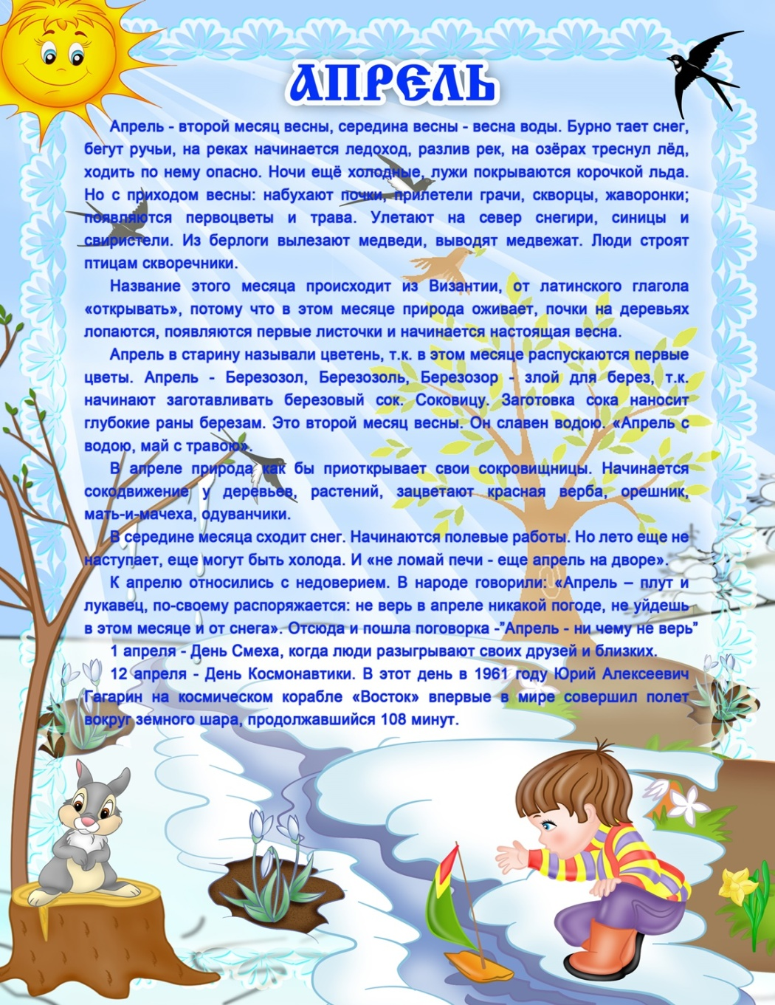**

**Поиграйте с детьми в игры: Словесные игры:** - ***«Всё наоборот»***  
Взрослый описывает времена года, допуская намеренные ошибки: «Пришла зима, выпал снег, дети идут в лес по грибы. Наступила осень, листья на деревьях стали зелёные» и т. д. Дети исправляют ошибки и поясняют своё мнение. - ***«Двенадцать месяцев дарят подарки»*** Взрослый: — К нам приходит месяц январь, что он нам приносит? (Новогоднюю ёлку, снег, мороз, катание на санках). Что приносит апрель? Август? и т. д.

**Дидактические игры:  *- С мячом «Бывает – не бывает».* Цель:** развивать память, мышление, быстроту реакции. Взрослый произносит словосочетание и кидает мяч, а дети должны быстро ответить. Иней летом… (не бывает). Снег зимой… (бывает). Мороз летом… (не бывает). Капель летом… (не бывает). - ***«Третий лишний» (птицы).*****Цель:** закреплять знания детей о многообразии птиц. **Ход игры.** Взрослый говорит детям: «Вы уже знаете, что птицы могут быть перелетными и зимующими. Я сейчас буду называть птиц вперемежку, кто услышит ошибку, должен хлопнуть в ладоши».

**ВЫУЧИТЕ** с ребёнком стихотворение. Следите за тем, чтобы он правильно произносил все звуки, говорил чётко и выразительно.

|  |  |
| --- | --- |
| Елена Шаламонова Тает снег, сосульки плачут, Ручейки бегут, звеня, Ветер теплый – это значит, Что уже пришла весна. Нет в помине зимней стужи, Над проталиной парок, У гнездовья птицы кружат,  Весел солнечный денек! И сегодня в небе синем С нежной дымкою вдали Друг за другом строгим клином Пролетали журавли.  **Обсудите с детьми значение народных** пословиц и поговорок:  - Зима снегом богата, а весна - водой.  - Весна отмыкает ключи и воды.  - Вода на лугу - сено в стогу.  - Не пугай, зима - весна придет.  - Весною сверху печет, а снизу морозит.  - Осень прикажет, а весна придет - свое скажет.  - Весна и осень - на дню погод восемь.  C:\Users\Марина\Desktop\98245313_large_4979214_j177078_1270404974.jpg  C:\Users\Марина\Desktop\Загадки о весне.jpg |  |